Załącznik nr 6 – Obligatoryjny zakres informacji do umieszczenia na profilu społecznościowym i/lub stronie internetowej firmy

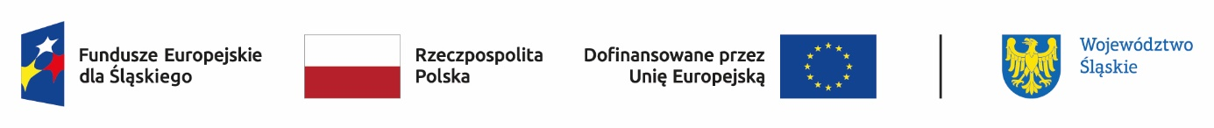
Firma (wpisać nazwę firmy) powstała w ramach projektu „Aktywizacja osób bezrobotnych zarejestrowanych w Powiatowym Urzędzie Pracy w Dąbrowie Górniczej" dzięki dofinansowaniu ze środków Unii Europejskiej - Europejskiego Funduszu Społecznego Plus w ramach programu regionalnego Fundusze Europejskie dla Śląskiego 2021-2027.
Projekt „Aktywizacja osób bezrobotnych zarejestrowanych w Powiatowym Urzędzie Pracy w Dąbrowie Górniczej" jest współfinansowany ze środków Unii Europejskiej - Europejskiego Funduszu Społecznego Plus w ramach programu regionalnego Fundusze Europejskie dla Śląskiego 2021-2027. Jego celem jest zwiększenie możliwości zatrudnienia 214 osób bezrobotnych (129 kobiet i 85 mężczyzn) zarejestrowanych w Powiatowym Urzędzie Pracy w Dąbrowie Górniczej
i zamieszkujących na terenie woj. śląskiego. W projekcie oferowane są m. in. staże oraz jednorazowe środki podjęcie działalności gospodarczej. W efekcie realizacji projektu 139 uczestników/uczestniczek podejmie zatrudnienie lub założy własną firmę, minimum 64 osoby zostaną objęte wsparciem w zakresie umiejętności cyfrowych, a 42 osoby w zakresie umiejętności zielonych.
Wartość projektu wynosi 5 822 191,11 zł, w tym wysokość wkładu Funduszy Europejskich wynosi 4 948 862,45 zł.
#FunduszeEuropejskie #FunduszeUE

